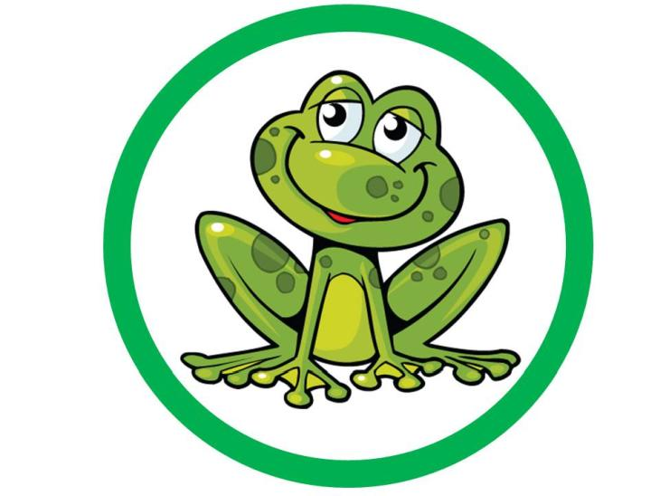
28.04.2020r.

Temat tygodnia: KTO TY JESTEŚ

Temat dnia: Godło, flaga, hymn

- Drogie dzieci zapraszam na film pt. Polskie symbole narodowe – „Polak Mały” https://www.youtube.com/watch?v=xQk8p7XY23A

- „Flaga” – prezentacja flagi Polki. Omówienie znaczenia flagi, miejsc i okoliczności jej prezentacji (np. na zawodach sportowych, uroczystościach państwowych). Wspólne czytanie wyrazu:

flaga
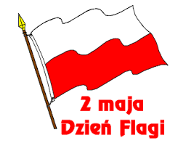
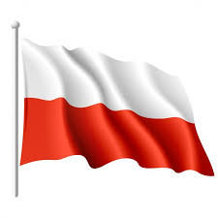
Wskaż, na którym miejscu znajduje się flaga Polski?
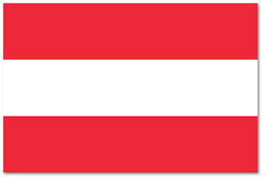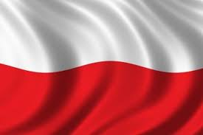
- „Godło” – prezentacja godła państwowego ze szczególnym zwróceniem uwagi na jego kolorystykę. Wspólne czytanie wyrazu:
godło
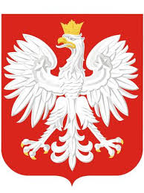

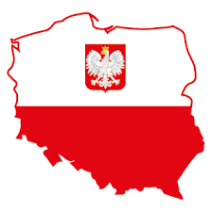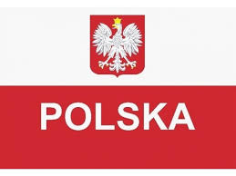

- „Hymn” – zapraszam do odsłuchania hymnu państwowego. Zwrócenie uwagi na konieczność przyjęcia postawy zasadniczej. Zachęcam do rozmowy nt. Kiedy jest grany hymn narodowy?
https://www.youtube.com/watch?v=_5VZNXrywoo Utrwalenie I zwrotki i refrenu hymnu.

Mazurek Dąbrowskiego sł. Józef Wybicki
Jeszcze Polska nie zginęła,
Kiedy my żyjemy.
Co nam obca przemoc wzięła,
Szablą odbierzemy.

Marsz, marsz Dąbrowski,
Z ziemi włoskiej do Polski.
Za twoim przewodem
Złączym się z narodem.
- „Tropimy głoskę „f” – zabawa słuchowa. Dziecko wymyśla nazwy przedmiotów/zwierząt/owoców/ warzyw, których nazwy zaczynają się głoską „f”. Zachęcam do wykonanie kolejnej karty do Słownika obrazkowego „Coś na f”.
Wykonaj zadania w karcie.

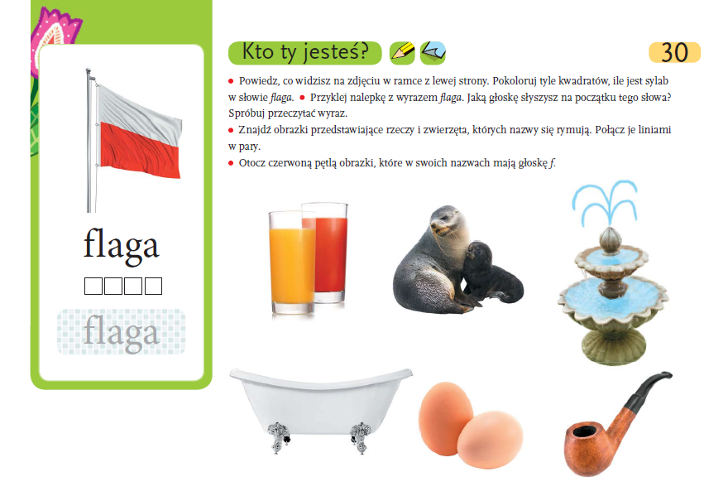

Zapraszam do wspólnej zabawy przy piosence „Zwiedzamy Polskę” https://www.youtube.com/watch?v=plug6OIrxRM

Drogie dzieci
Zachęcam Was do różnorodnych zabaw, wykorzystujcie swoje pomysły, układajcie ciekawe budowle, rysujcie. Pamiętajcie o zabawach ruchowych (podskoki, bieg, gra w piłkę, taniec…). Myjcie ręce.
Pozdrawiam serdecznie.
Ewa Kuś

